Министерство науки и высшего образования Российской Федерации

ТОМСКИЙ ГОСУДАРСТВЕННЫЙ УНИВЕРСИТЕТ СИСТЕМ УПРАВЛЕНИЯ И РАДИОЭЛЕКТРОНИКИ (ТУСУР)

Кафедра компьютерных систем в управлении и проектировании

Отчет

Лабораторная работа по курсу новых технологий в программировании

«Функциональное расширение и релиз проекта»

Выполнил:

студент гр. 587-1

________ Шаламов А.О.

"__" _________ 2021 г.

Проверил:

Доцент кафедры КСУП:

________ Горяинов А.Е.

"__" _________ 2021 г.

Томск 2021 г.

2

**Содержание** Введение.......................................................................................................................3

Описание и выполнение задания...............................................................................3

Выводы.........................................................................................................................6

3

**Введение**

Целью данной лабораторной работы является проведение второй итерации разработки приложения, расширение её дополнительными функциональными возможностями, а также получения умений сборки установочных пакетов.

**1** **Описание** **и** **выполнение** **задания**

Актуальная UML-диаграмма классов проекта бизнес-логики выглядит следующим образом.

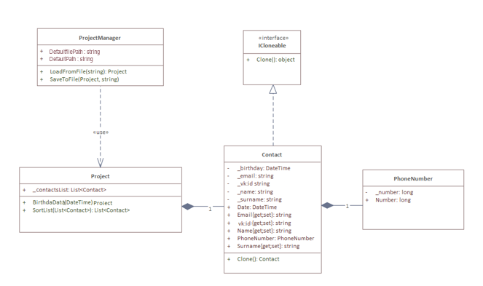

Рисунок 1 UML-диаграмма классов бизнес-логики

Для сборки установочного пакета используется программа Inno Setup Compiler. На вход данной программы подаётся скрипт, содержащий данные о программе и будущем установочном пакете для неё, на выходе получается непосредственно установочный пакет.

4

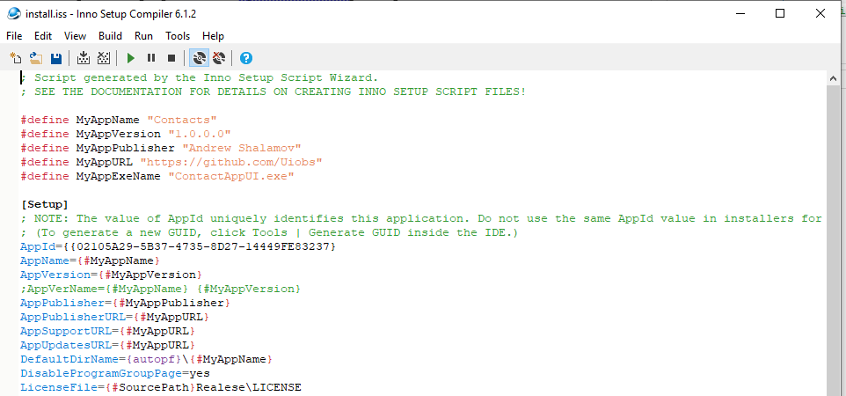

Рисунок 2 Интерфейс Inno Setup Compiler

Директивами #define заданы константы, определяющие название

приложения, версию, издателя, ссылку на сайт и исполняемый файл. Приложение должно иметь свой GUID – уникальный идентификатор, имеющий крайне низкую вероятность коллизии. Это необходимо для корректной регистрации приложения в системе.

Автоматизация процесса сборки установщика выполнена следующим образом. Исполняемый файл Inno Setup Compiler (ISCC.exe) добавляется в системе в качестве переменной среды %InnoSetupCompiler%. Затем в IDE для релизной конфигурации сборки проекта ContactAppUI добавлены события перед и после сборки.

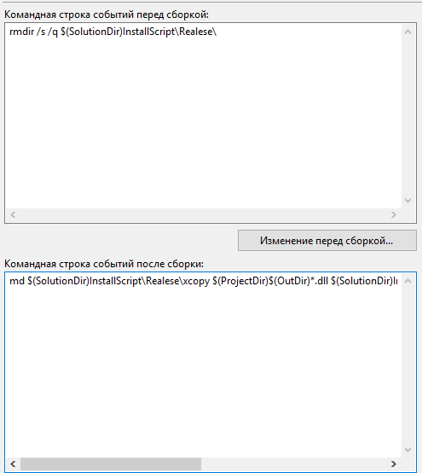

Рисунок 3 События сборки

5

Непосредственно в дистрибутив включены три файла: исполняемый файл ContactAppUI.exe и файлы библиотек ContactApp.dll и Newtonsoft.Json.xml. Остальные файлы, генерируемые в процессе сборки, не нужны.

История фиксаций на момент создания данного отчёта выглядит так

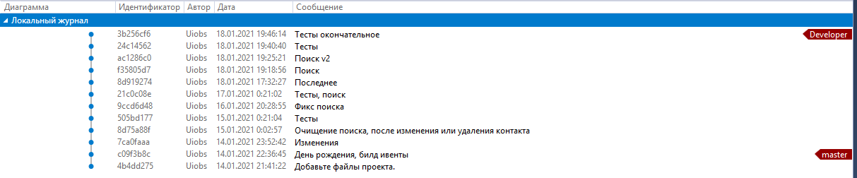

Рисунок 4 История фиксаций